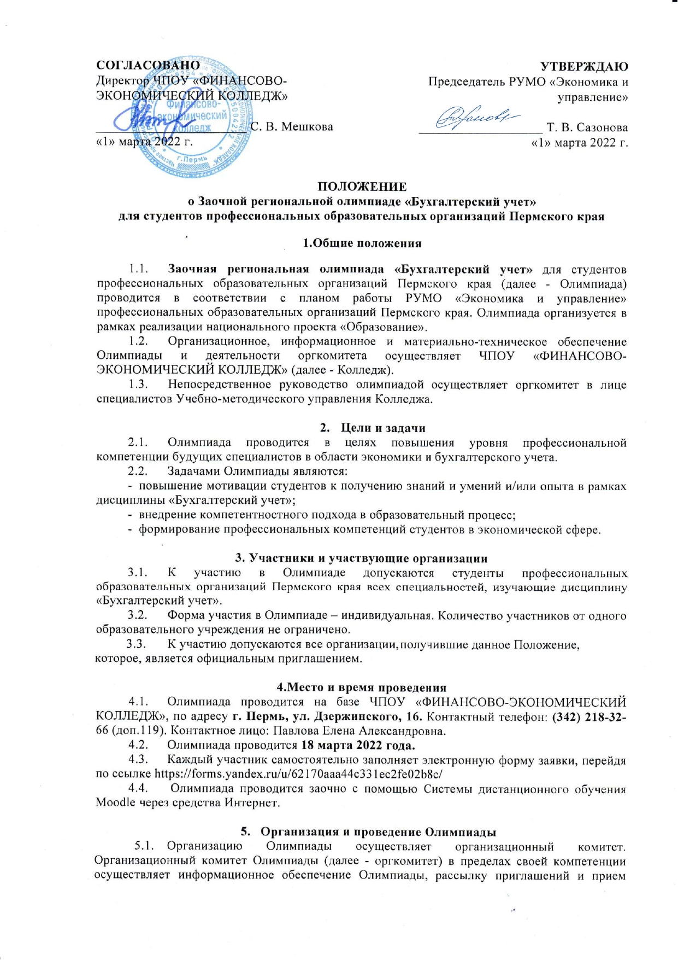
  - Оргкомитет формируется из преподавателей, ведущих свою деятельность в образовательных учреждениях профессионального образования.
  - Оргкомитет:
- разрабатывает и утверждает план мероприятий по подготовке и проведению Олимпиады;
- утверждает порядок формирования заданий для участников Олимпиады (далее - задания);
- представляет необходимые отчетные документы;
- устанавливает регламент проведения Олимпиады;
- обеспечивает непосредственное проведение Олимпиады;
- обеспечивает методическое и содержательное единство олимпиадных заданий;
- рассматривает конфликтные ситуации, возникшие при проведении Олимпиады;
- утверждает список победителей и призеров Олимпиады;
- обеспечивает награждение победителей и призеров Олимпиады;
- осуществляет иные функции в соответствии с Положением об Олимпиаде.
  - Оргкомитет в своей деятельности руководствуется настоящим Положением об Олимпиаде.
  - Олимпиада проводится в один этап – тестирование, которое предполагает выполнение заданий по теме «Бухгалтерский учет» с использованием Системы дистанционного обучения Moodle. Время выполнения заданий олимпиады составляет 40 мин.
  - Олимпиада проводится в течение 18 марта 2022 года во время, удобное участнику, в период с 09°° до 24⁰⁰ (время местное).
  - После регистрации участнику на адрес электронной почты, указанный в заявке, высылается информационное письмо с подробной инструкцией входа в систему, логином и паролем участника. Логин и пароль участника является индивидуальным и разовым.
  - По итогам прохождения тестирования, участник может видеть общий балл, который он набрал, детализацию ответов организатор олимпиады предоставляет по индивидуальному запросу, до 01 апреля 2022 года включительно.

- Подведение итогов Олимпиады и награждение победителей
  - Определение победителей: победители определяются большинством набранных баллов. В случае спорного призового места решение о распределении мест принимается в соответствии с затраченным временем на выполнение тестовых заданий. Подведение итогов олимпиады и составление рейтинга участников производится автоматически в системе дистанционного обучения Moodle.
  - Оргкомитет оставляет за собой право на учреждение дополнительных номинаций. Призовые места определяются по каждой номинации (1, 2, 3 место).
  - Итоги участия экспортируются из Системы и оформляются Протоколом. Протокол Олимпиады до 25 марта 2022 года включительно публикуется на сайте Колледжа в разделе: «Колледж – Методическое объединение преподавателей – Рабочая группа педагогических работников по образовательным программам СПО: 38.02.01, 38.02.02, 38.02.06, 38.02.07», а также направляется в образовательные организации, принявшие участие в олимпиаде, на адреса электронной почты, с которых были получены заявки от образовательных организаций.
  - Результаты олимпиады хранятся в системе дистанционного обучения Moodle до 01 апреля 2022 года включительно.
  - Всем участникам Олимпиады Оргкомитет готовит сертификаты, подтверждающие участие.
  - Преподаватели, подготовившие победителей и призеров Олимпиады, награждаются грамотами.
  - Участники, занявшие призовые места награждаются дипломами.
  - Сертификаты и дипломы оформляются в электронном виде и направляются на адрес электронной почты, с которого поступила заявка на участие от образовательной организации.
- Финансирование
- Финансирование Олимпиады осуществляется за счет средств образовательных организаций, участвующих в Олимпиаде и средств ЧПОУ «ФИНАНСОВО- ЭКОНОМИЧЕСКИЙ КОЛЛЕДЖ».
- Стоимость участия (организационный взнос) составляет 200 рублей (двести рублей) за одного участника. В стоимость входят организационные расходы. В целях заблаговременной подготовки финансовых документов и своевременной оплаты, образовательные организации, направляют заявки на участие, подписанные директором образовательного учреждения, до 17⁰⁰ ⁻ 16 марта 2022 года (время местное) по электронному адресу: epavlova@rudistant.ru (в форматах pdf и word); или по факсу: (342) 218-32-66.
- Оплата организационного взноса за участие в Олимпиаде производится до 16 марта 2022 года безналичным (организатор готовит финансовые документы на основе заявки) или наличным платежом по следующим реквизитам:
Р/счет 407 038 107 490 001 000 63
ВОЛГО-ВЯТСКИЙ БАНК ПАО СБЕРБАНК г. Нижний Новгород
БИК 042 202 603
Кор/счет
301 018 109 000 000 00603
ИНН 590 500 42 72
КПП 590 201 001

Руководитель рабочей группы педагогических работников по образовательным программам СПО: 38.02.01 Экономика и бухгалтерский учет (по отраслям), 38.02.02 Страховое дело (по отраслям), 38.02.06 Финансы, 38.02.07 Банковское дело |  | Казакова В. И.

ЗАЯВКА
на участие в Заочной региональной олимпиаде
для студентов ПОО Пермского края
(ЗАПОЛНЯЕТСЯ НА ОФИЦИАЛЬНОМ БЛАНКЕ ОБРАЗОВАТЕЛЬНОЙ ОРГАНИЗАЦИИ С УКАЗАНИЕМ РЕКВИЗИТОВ ОРГАНИЗАЦИИ)
Наименование ПОО

Участники Олимпиады:

№  п/п | ФИО участника (полностью) | Адрес  электронной  почты* | Курс | Специальность | ФИО преподавателя, подготовившего студента (полностью)
Контактные сведения (контактное лицо, телефон, e-mail)

Оплату организационного взноса в сумме гарантируем**.

Директор ОУ

*3аявку необходимо продублировать в формате Wordв целях корректного внесения в систему электронных адресов участников.
** При безналичной форме оплаты.

Темы для подготовки к ЗАОЧНОЙ Олимпиаде
- Учет денежных средств в организации
- Учет основных средств
- Учет налога на добавленную стоимость
- Учет материалов
- Учет продажи продукции
- Учет оплаты труда
- Объекты бухгалтерского учета
- Схемы строения счетов
- Годовая бухгалтерская (финансовая) отчетность

